**ALUNO (A):**



## DATA: / / 2019

**LISTA DE EXERCÍCIO-FÍSICA**

# SÉRIE: 3º ANO

# 2º BIMESTRE

## PROFESSOR (A): PAULO VINICIUS

**Nota:**

**Questão 01)**

Uma carga negativa Q é aproximada de uma esfera condutora isolada, eletricamente neutra. A esfera é, então, aterrada com um fio condutor.

Assinale a alternativa que preenche corretamente as lacunas do enunciado abaixo, na ordem em que aparecem.

Se a carga Q for afastada para bem longe enquanto a esfera está aterrada, e, a seguir, for desfeito o aterramento, a esfera ficará ........ .

Por outro lado, se primeiramente o aterramento for desfeito e, depois, a carga Q for afastada, a esfera ficará ........ .

a) eletricamente neutra – positivamente carregada

b) eletricamente neutra – negativamente carregada

c) positivamente carregada – eletricamente neutra

d) positivamente carregada – negativamente carregada

e) negativamente carregada – positivamente carregada

**Questão 02)**

Considerando que duas esferas A e B, de diâmetros iguais a 20,0cm e 40,0cm, respectivamente, estão isoladas de qualquer influência externa e possuam inicialmente cargas QA = 0,04mC e QB = 0,08mC, se forem colocadas em contato e, logo após o equilíbrio eletrostático, separadas, então a carga final que a esfera A apresentará, em 10–5C, é igual a

01. 10,0

02. 8,0

03. 6,0

04. 4,0

05. 2,0

**Questão 03)**

A tabela mostra uma série triboelétrica envolvendo seis materiais. Ao se atritar dois desses materiais, o de valor mais alto cede elétrons para o de valor mais baixo.

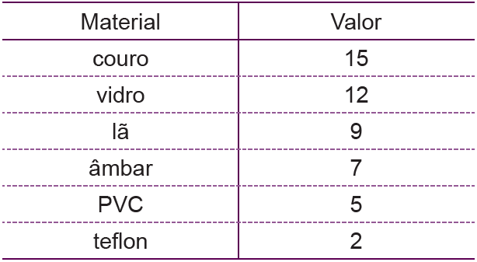

Suponha que os seis materiais estão inicialmente neutros eletricamente. Depois de a lã ser atritada com o couro, o PVC com o vidro e o teflon com o âmbar, haverá atração eletrostática entre

a) o couro e o PVC.

b) o couro e o vidro.

c) o PVC e o teflon.

d) o âmbar e o vidro.

e) o âmbar e o couro.

**Questão 04)**

Considere um condutor elétrico inicialmente neutro e um corpo isolante carregado positivamente. O condutor e o corpo são aproximados um do outro, mas sem que ocorra contato físico entre eles, de modo a se efetuar o processo de indução elétrica do condutor, através de uma ligação com a terra, como mostra a figura.

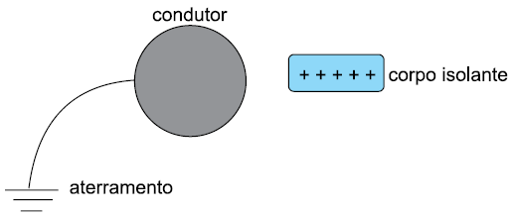

Durante o processo de eletrização do condutor houve

a) migração de elétrons da terra para o condutor, eletrizando-o negativamente.

b) migração de elétrons da terra para o condutor, eletrizando- o positivamente.

c) migração de elétrons do condutor para a terra, eletrizando- o negativamente.

d) migração de elétrons do condutor para a terra, eletrizando- o positivamente.

e) migração de elétrons do condutor para o corpo isolante, eletrizando o condutor positivamente.

**Questão 05)**

Um corpo originalmente neutro perde elétrons e passa a apresentar uma carga de 2107 C. Quantos elétrons foram perdidos por esse corpo? Dado: e = 1,610–19C

a) 1,251026 elétrons

b) 2,51020 elétrons

c) 51015 elétrons

d) 11010 elétrons

e) 1000 elétrons

**Questão 06)**

Em uma experiência realizada em sala de aula, o professor de Física usou três esferas metálicas, idênticas e numeradas de 1 a 3, suspensas por fios isolantes em três arranjos diferentes, como mostra a figura abaixo:

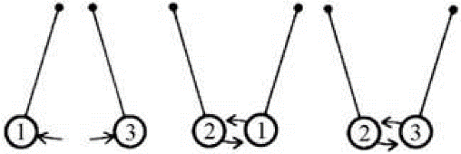

Inicialmente, o Professor eletrizou a esfera 3 com carga negativa. Na sequência, o professor aproximou a esfera 1 da esfera 3 e elas se repeliram. Em seguida, ele aproximou a esfera 2 da esfera 1 e elas se atraíram. Por fim, aproximou a esfera 2 da esfera 3 e elas se atraíram. Na tentativa de explicar o fenômeno, 6 alunos fizeram os seguintes comentários:

João: A esfera 1 pode estar eletrizada negativamente, e a esfera 2, positivamente.

Maria: A esfera 1 pode estar eletrizada positivamente e a esfera 2 negativamente.

Letícia: A esfera 1 pode estar eletrizada negativamente, e a esfera 2 neutra.

Joaquim: A esfera 1 pode estar neutra e a esfera 2 eletrizada positivamente.

Marcos: As esferas 1 e 2 podem estar neutras.

Marta: As esferas 1 e 2 podem estar eletrizadas positivamente.

Assinale a alternativa que apresenta os alunos que fizeram comentários corretos com relação aos fenômenos observados:

a) somente João e Maria.

b) somente João e Letícia.

c) somente Joaquim e Marta.

d) somente João, Letícia e Marcos.

e) somente Letícia e Maria.

**Questão 07)**

Um grande pedaço de papel, macio e seco, e uma pequena régua de plástico estão inicialmente separados e eletricamente neutros. Então, atrita-se forte e repetidamente a régua de plástico com o papel. Após o atrito, deve-se observar que



a) ambos permanecerão neutros, pois são materiais isolantes elétricos.

b) apenas um deles ficará eletrizado, porém é impossível afirmar qual deles.

c) a carga elétrica do papel, por ter uma área maior que a da régua, será maior que a carga elétrica da régua.

d) como o papel tem área maior que a da régua, ele retirará quantidades iguais de cargas elétricas positivas e negativas da régua, ficando, portanto, eletrizado, e a régua permanecendo neutra.

e) ambos ficarão eletrizados com cargas de sinais opostos, porém de mesmo valor absoluto.

**Questão 08)**

Um corpo, originalmente neutro, ao ganhar 2105 elétrons assumirá qual carga? Dado: e = +/– 1,610–19 C .

a) + 3,210–14 C

b) – 1,2510–14 C

c) + 1,2510–14 C

d) – 3,210–14 C

e) – 1,2510–24 C

**Questão 09)**

Experimentalmente, observa-se que certos corpos quando atritados apresentam a propriedade de atração ou de repulsão de outros corpos. Esse processo, chamado de eletrização por atrito, faz com que esses corpos ganhem ou percam

a) fótons.

b) quarks.

c) elétrons.

d) nêutrons.

e) prótons.

**Questão 10)**

Uma esfera metálica A, eletrizada com carga elétrica igual a –20,0 μC, é colocada em contato com outra esfera idêntica B, eletricamente neutra. Em seguida, encosta-se a esfera B em outra C, também idêntica eletrizada com carga elétrica igual a 50,0 μC. Após esse procedimento, as esferas B e C são separadas. A carga elétrica armazenada na esfera B, no final desse processo, é igual a

a) 20,0 μC

b) 30,0 μC

c) 40,0 μC

d) 50,0 μC

e) 60,0 μC

**Questão 11)**

Utilizado nos laboratórios didáticos de física, os eletroscópios são aparelhos geralmente usados para detectar se um corpo possui carga elétrica ou não.

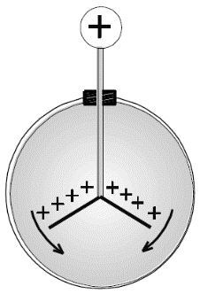

Considerando o eletroscópio da figura anterior, carregado positivamente, assinale a alternativa correta que completa a lacuna da frase a seguir.

Tocando-se o dedo na esfera, verifica-se que as lâminas se fecham porque o eletroscópio _______.

a) perde elétrons

b) ganha elétrons

c) ganha prótons

d) perde prótons

**Questão 12)**

Deseja-se eletrizar um objeto metálico, inicialmente neutro, pelos processos de eletrização conhecidos, e obter uma quantidade de carga negativa de 3,2 . Sabendo-se que a carga elementar vale 1,610–19 C, para se conseguir a eletrização desejada será preciso

a) retirar do objeto 20 trilhões de prótons.

b) retirar do objeto 20 trilhões de elétrons.

c) acrescentar ao objeto 20 trilhões de elétrons.

d) acrescentar ao objeto cerca de 51 trilhões de elétrons.

e) retirar do objeto cerca de 51 trilhões de prótons.

**Questão 13)**

Um fato interessante que ocasionalmente ocorre quando viajamos de carro é levarmos um pequeno choque ao sairmos do veículo ou ao tocá-lo em sua lataria.

A carga eletrostática acumulada no carro é devida a que fator? Assinale a alternativa **correta**.

a) Assim como uma espira, ao passar por um campo magnético, gera uma corrente elétrica, o carro, ao passar pelo campo magnético do planeta, gera cargas eletrostáticas.

b) O atrito da lataria do carro com o ar gera o acúmulo de cargas eletrostáticas.

c) Falha na construção do carro deixa a bateria ligada à carroceria; desta forma, propicia a descarga elétrica.

d) Esse fenômeno só acontece quando chove, pois cargas elétricas são arrastadas pelas gotas da chuva e acumulam no carro.

e) O corpo humano pode ser considerado uma bateria biológica. Devido ao suor produzido pelo indivíduo e ao atrito do carro com o ar, eles se comportam como ânodo e cátodo, respectivamente, gerando eletricidade estática, e quando um toca o outro ocorre a descarga elétrica.

**Questão 14)**

O cobalto é um elemento químico muito utilizado na medicina, principalmente em radioterapia. Seu número atômico é 27 e cada elétron tem carga elétrica de –1,6 × 10–19 C. A carga elétrica total dos elétrons de um átomo de cobalto é, em valor absoluto e em C, igual a

a) 1,68 × 10–18.

b) 4,32 × 10–19.

c) 4,32 × 10–20.

d) 4,32 × 10–18.

e) 1,68 × 10–19.

**Questão 15)**

Uma caixa contém n esferas metálicas idênticas, neutras e apoiadas em suportes isolantes. Um aluno separa essas esferas em três agrupamentos que contêm quantidades iguais de esferas; os agrupamentos estão distantes entre si e foram nomeados por A, B e C. Nos agrupamentos A e B, as esferas estão todas enfileiradas e encostadas umas com as outras. No agrupamento C, as esferas também estão enfileiradas, porém bem distantes umas das outras. Após esse procedimento, o mesmo aluno, segurando pelo suporte isolante uma outra esfera metálica, inicialmente eletrizada com carga Q e idêntica às n esferas metálicas contidas nos agrupamentos A, B e C, faz o contato sucessivo dessa esfera eletrizada com as esferas do agrupamento A, depois com as esferas do agrupamento B e, finalmente, com cada esfera individualmente do agrupamento C. Ao final desse procedimento, podemos afirmar que a carga final da esfera que estava inicialmente eletrizada com carga Q, será

a) 

b) 

c) 

d) 

e) 

**Questão 16)**

Quatro esferas metálicas idênticas, A, B, C e D, estão inicialmente carregadas com cargas elétricas cujos valores estão indicados na tabela.

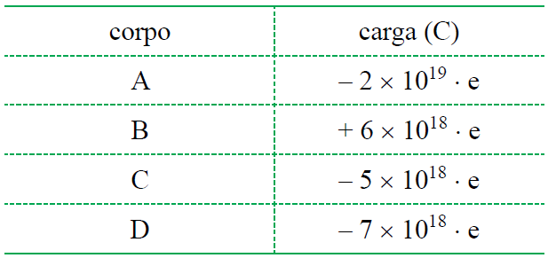

Realiza-se a seguinte sequência de contatos:

• A toca B, mantendo-se C e D à distância; as esferas são separadas.

• C toca D, mantendo-se A e B à distância; as esferas são separadas.

• A toca C, mantendo-se B e D à distância; as esferas são separadas.

Sendo e = 1,6 × 10–19 C o valor da carga elétrica elementar, é correto afirmar que após a sequência de contatos indicados, a carga elétrica adquirida pela esfera A, em coulombs, é um valor aproximado de

a) – 100.

b) – 1.

c) + 100.

d) + 10.

e) – 10.

**Questão 17)**

Nos manuais dos fornos de micro-ondas, normalmente há a seguinte recomendação: não utilizar utensílios metálicos no micro-ondas, pois faíscas podem ser geradas, danificando-se o aparelho. Essa recomendação deve-se ao fato de os metais serem bons condutores de eletricidade, o que facilita o surgimento de faíscas no interior do forno em funcionamento.

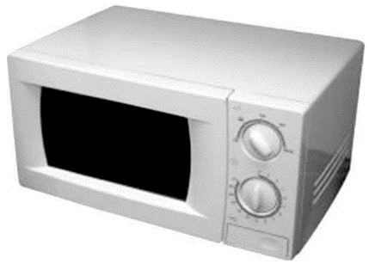

Disponível em: http://br.freepik.com (adaptado).

Qual destes arranjos de talheres de metal gerará um maior número de faíscas se colocado no interior do forno de microondas a ser posto em funcionamento, desobedecendo-se às orientações do manual?

a) 

b) 

c) 

d) 

e) 

**Questão 18)**

Em uma manhã ensolarada, uma jovem vai até um parque para acampar e ler. Ela monta sua barraca próxima de seu carro, de uma árvore e de um quiosque de madeira. Durante sua leitura, a jovem não percebe a aproximação de uma tempestade com muitos relâmpagos.

A melhor maneira de essa jovem se proteger dos relâmpagos é

a) entrar no carro.

b) entrar na barraca.

c) entrar no quiosque.

d) abrir um guarda-chuva.

e) ficar embaixo da árvore.

**Questão 19)**

A figura mostra o momento exato em que um raio cai sobre um monólito, em Quixadá, a 158 Km de Fortaleza. Isso foi registrado em um vídeo na quinta-feira, 23 de março, e tem repercutido em grupos de WhatsApp. A descarga elétrica atingiu a estrutura geológica, que fica localizada ao lado da Galinha Choca, um dos principais pontos turísticos de Quixadá.

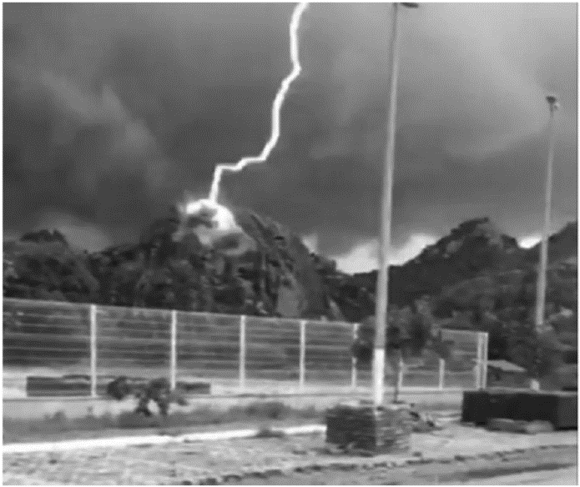

“Raio em Quixadá impressiona população”   
Disponível em: http://www.opovo.com.br/noticias/ceara/quixada/2017/03/raioem-  
quixada-impressiona-populacao-veja-video.html. Acesso em 10 de abril de 2017.

Este fenômeno ocorre devido

a) à diminuição de cargas elétricas na nuvem, diminuindo a diferença de potencial entre a nuvem e o monólito, superando a rigidez dielétrica do ar e criado a enorme descarga elétrica.

b) à igualdade dos sinais algébricos das cargas elétricas na nuvem e no monólito, mantendo constante a diferença de potencial elétrico entre a nuvem e o monólito, superando a rigidez dielétrica do ar e criado a enorme descarga elétrica.

c) à diminuição de cargas elétricas na nuvem, que anula a diferença de potencial entre a nuvem e o monólito, superando a rigidez dielétrica do ar e criando a enorme descarga elétrica.

d) ao acúmulo de cargas elétricas na nuvem, aumentando o potencial elétrico da nuvem e o potencial elétrico do monólito, não superando a rigidez dielétrica do ar e criado a enorme descarga elétrica.

e) ao acúmulo de cargas elétricas na nuvem, aumentando a diferença de potencial elétrico entre a nuvem e o monólito, superando a rigidez dielétrica do ar e criado a enorme descarga elétrica.

**Questão 20)**

Chama-se raio, a *descarga elétrica.* Segundo escritos históricos, raios estão presentes na terra bem antes do surgimento dos seres humanos, há mais de 3 bilhões de anos. Eles podem ocorrer entre duas ou mais nuvens, entre as nuvens e o solo ou dentro de uma única nuvem, além dos raios que ocorrem entre uma nuvem e a atmosfera. Chama-se de relâmpagos ou coriscos o *clarão que acompanha os raios*. A luz é gerada pela descarga elétrica entre duas nuvens carregadas. Chama-se de trovão, o *som produzido pelo raio*. Os trovões vêm sempre depois dos relâmpagos, pelo fato de a luz ser (300 mil km/s) mais rápida do que o som. Considerando os fenômenos físicos ligados aos raios, julgue as alternativas em V (verdadeiro) ou F (falso).

a) Em dias de tempestades, a melhor forma de evitar ser atingido por estas descargas elétricas é ficar em automóveis com os vidros abertos.

b) De toda a energia produzida pelo raio, apenas uma pequena parte dela é transformada em energia elétrica, a grande maioria desta energia é destinada para a luz que é emitida, no som e no calor produzido por ele.

c) A intenção do uso do para-raios é dar início a uma descarga conectante, toda vez que o raio chegar próximo (algumas dezenas de metros) criando, assim, um caminho de baixa resistência, para que o relâmpago ao vir da nuvem percorra este trajeto e siga em direção ao solo.

d) Um outro tipo de para-raios, utilizado em prédios industriais, considerados sensíveis a danos produzidos por raios em consequência da existência de grande quantidade de equipamentos, é a gaiola de Faraday. Este método recebeu este nome em homenagem ao físico inglês Michael Faraday (1791-1867), que foi o inventor. Ele consiste na criação de uma gaiola com estrutura de metal, que atua como uma blindagem contra os raios, isso faz com que o que está no seu interior seja protegido devido ao fato da gaiola criar um caminho de alta resistência, forçando os raios a seguirem outras direções.

**Questão 21)**

Durante a formação de uma tempestade, são observadas várias descargas elétricas, os raios, que podem ocorrer: das nuvens para o solo (descarga descendente), do solo para as nuvens (descarga ascendente) ou entre uma nuvem e outra. As descargas ascendentes e descendentes podem ocorrer por causa do acúmulo de cargas elétricas positivas ou negativas, que induz uma polarização oposta no solo.

Essas descargas elétricas ocorrem devido ao aumento da intensidade do(a)

a) campo magnético da Terra.

b) corrente elétrica gerada dentro das nuvens.

c) resistividade elétrica do ar entre as nuvens e o solo.

d) campo elétrico entre as nuvens e a superfície da Terra.

e) força eletromotriz induzida nas cargas acumuladas no solo.

**Questão 22)**

Com relação a um condutor esférico eletricamente carregado e em equilíbrio eletrostático, assinale o que for correto.

01. O campo elétrico resultante nos pontos internos do condutor é nulo.

02. O potencial elétrico em todos os pontos internos e superficiais do condutor é constante.

04. Nos pontos da superfície do condutor, o vetor campo elétrico tem direção perpendicular à superfície.

08. As cargas elétricas em excesso distribuem-se uniformemente no interior do condutor.

16. A intensidade do vetor campo elétrico para pontos externos ao condutor é constante.

**Questão 23)**

Considere uma esfera metálica maciça e de raio R, carregada positivamente e disposta no vácuo. Com base nessas informações, assinale o que for **correto**.

01. O potencial elétrico no interior da esfera é constante.

02. A superfície da esfera é uma superfície equipotencial.

04. As linhas de campo elétrico emergem radialmente da esfera, atravessando perpendicularmente sua superfície.

08. Se uma carga de prova +q0 for trazida do infinito em uma trajetória retilínea e paralela ao raio da esfera até um ponto P>R próximo à esfera, o trabalho realizado pelo campo elétrico oriundo da esfera será negativo durante todo o deslocamento da carga de prova.

16. O campo elétrico no interior da esfera, oriundo de seu excesso de cargas positivas, é constante e dependente da quantidade de carga líquida em excesso.

**Questão 24)**

Um para-raios é uma haste de metal, geralmente de cobre ou alumínio, destinado a dar proteção às edificações, atraindo as descargas elétricas atmosféricas (os raios) e desviando-as para o solo através de cabos de pequena resistência elétrica.

Considerando o exposto, assinale a alternativa correta que completa as lacunas da frase a seguir.

O funcionamento do para-raios é baseado na ______________ e no ________________.

a) indução magnética / efeito joule

b) blindagem eletrostática / poder das pontas

c) indução eletrostática / efeito joule

d) indução eletrostática / poder das pontas

**Questão 25)**

Um carro que trafegava em uma estrada durante uma tempestade é atingido por um raio. Com relação aos ocupantes do veiculo é **CORRETO** afirmar que:

a) sofrerão choque elétrico, pois a carroceria do carro é constituída de um bom material condutor.

b) somente o motorista sofrerá choque elétrico, por estar em contato com o volante do veículo.

c) sofrerão choque elétrico, pois as cargas elétricas serão distribuídas em todo o interior do veículo.

d) não sofrerão nenhum choque elétrico, devido aos pneus serem constituídos de material isolante, garantindo o isolamento elétrico do carro.

e) não sofrerão nenhum choque elétrico, pois a carroceria do carro é formada de material condutor, de modo que a eletrização ocorre apenas em sua superfície externa.

**Questão 26)**

Considere um balão de formato esférico, feito de um material isolante e eletricamente carregado na sua superfície externa. Por resfriamento, o gás em seu interior tem sua pressão reduzida, o que diminui o raio do balão. Havendo aquecimento do balão, há aumento da pressão e do raio. Assim, sendo constante a carga total, é correto afirmar que a densidade superficial de carga no balão

a) decresce com a redução na temperatura.

b) não depende da temperatura.

c) aumenta com a redução na temperatura.

d) depende somente do material do balão.

**Questão 27)**

O para-raios foi construído por Benjamin Franklin, sendo constituído por uma haste de metal ligada a terra por um fio condutor. Em sua extremidade superior existe uma coroa de pontas metálicas capaz de suportar o forte calor gerado pela descarga elétrica. Seu princípio de funcionamento se baseia no poder das pontas do condutor metálico. Quando uma nuvem eletrizada que esteja passando nas proximidades de um para-raios interage com ele, surge um forte campo elétrico entre as cargas elétricas da nuvem e as cargas que surgem na ponta do para-raios, oriundas do aterramento. O campo elétrico fica cada vez mais intenso até ultrapassar a rigidez dielétrica do ar (3106 V/m), quando o ar se ioniza formando um caminho condutor até as nuvens. A partir desse momento, ocorrem as descargas elétricas.

Disponível em <http://www.brasilescola.com/fisica/o-pararaios.htm>.   
Acesso em: 26 set. 2014.

De acordo com esse texto, o fenômeno de eletrização que surge no para-raios antes da descarga elétrica é

a) atrito.

b) contato.

c) indução.

d) ionização.

e) radiação.